**TRƯỜNG CAO ĐẲNG THỰC HÀNH FPT**

**FPT POLYTECHNIC**

-----🙞🙜🕮🙞🙜-----



**BÁO CÁO DỰ ÁN**

**Môn học: PRO205**

**Nhóm thực hiện: 3**

**Lớp: PRO205.1**

**Giảng viên hướng dẫn: Thầy giáo Nguyễn Hữu Huy**

***Đề tài: Ứng dụng bản đồ Du lịch Việt Nam***

**Thành viên nhóm:**

* **Nguyễn Bá Ngọc**
* **Nguyễn Hồng Quân**
* **Nguyễn Hồng Dương**

***Hà Nội - Summer 2017***

**NHẬN XÉT CỦA GIẢNG VIÊN**

***Giảng viên xác nhận:***

*(Ký, ghi rõ họ tên)*

Mục lục

Mở Đầu 4

1. Đưa ra vấn đề 4

2. Chọn đề tài cho Dự án 5

• Tên ứng dụng: 5

• Mục tiêu đề tài: 5

• Ngôn ngữ Lập trình: 5

• Thiết bị hỗ trợ: 6

• Yêu cầu thiết bị: 6

3. Lý do chọn đề tài 6

4. Đặc điểm nổi bật 6

5. Đối tượng hướng đến 6

Nội dung chính 7

Chương 1. Khởi tạo Dự án 7

1.1. Thu thập thông tin người dùng 7

1.2. Yêu cầu chức năng 7

1.3. Công nghệ sử dụng 7

1.4. Ước tính tiến độ 8

1.5. Tính khả thi 8

Chương 2. Lập kế hoạch 9

2.1. Phân công công việc 9

2.2. Thời gian thực hiện 9

**-** Giai đoạn 1: 17/06/17 – 30/06/17 9

**-** Giai đoạn 2: 01/07/17 – 30/07/17 9

**-** Giai đoạn 3: 01/08/17 – 17/08/17 9

Chương 3. Triển khai và Giám sát Dự án 10

3.1. Thiết kế Chức năng chính 10

3.2. Thiết kế giao diện 10

3.3. Giao diện 13

Kết Luận 16

Danh mục tài liệu tham khảo 16

# Mở Đầu

## Đưa ra vấn đề

Smartphone ngày nay không còn xa lạ với chúng ta. Cuộc sống hiện đại cùng với chi phí sở hữu một chiếc điện thoại thông minh không cao khiến smartphone trở nên phổ biến, tiện dụng và trở thành xu hướng. Ngoài tác dụng tra cứu thông tin, áp dụng vào đời sống, giải trí, ẩm thực. Smartphone phục vụ nhu cầu kết nối, chia sẻ thông tin cho cộng đồng… Dù ở bất cứ đâu chỉ với vài click, bạn đã có thể dễ dàng tìm kiếm được địa điểm mà mình muốn đến, kết nối với những gì bạn đang quan tâm.

Việt Nam là một trong ba thị trường Smartphone tăng trưởng nhanh nhất trong khu vực. Thị phần Smartphone tại Việt Nam đã vượt quá so với điện thoại cơ bản, tỷ lệ người dùng Smartphone chiếm 52% tổng số người dùng di động. Việt Nam là một trong thị trường có tỷ lệ dùng Smartphone cao nhất, gần bắt kịp với các thị trường đã phát triển trong tương lai gần (theo khảo sát của Nielson 2014).

*Theo* [*http://www.felixvn.com/tin-tuc/xu-huong-smartphone-102.html*](http://www.felixvn.com/tin-tuc/xu-huong-smartphone-102.html)

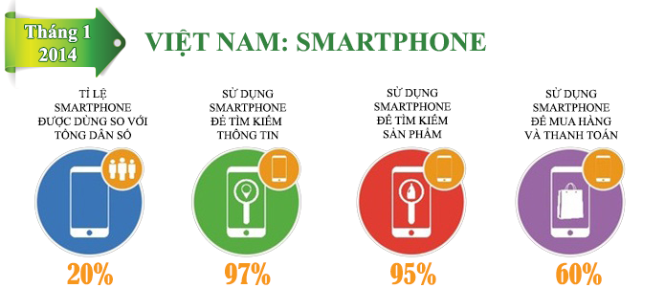

Hệ điều hành Android có mặt trên 86,2% trong tổng số smartphone được xuất xưởng toàn cầu quý II/2016.

Theo thống kê của Statista, đây là thị phần cao nhất Android đạt được, phá kỷ lục 84,7% từng được thiết lập vào quý III/2015.

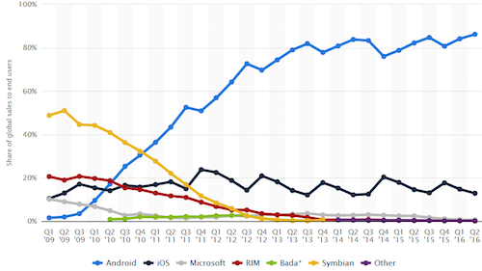

*Theo http:// sohoa.vnexpress.net/tin-tuc/doi-song-so/smartphone-android-chiem-thi-phan-ky-luc-3455933.html*

## Chọn đề tài cho Dự án

### Tên ứng dụng:

Du lịch

### Mục tiêu đề tài:

Tạo ứng dụng Bản đồ Du lịch cho phép người dùng tìm kiếm thông tin chi tiết về các địa điểm trên bản đồ Ứng dụng như các địa điểm tham quan du lịch đền, chùa, miếu, … , cây ATM, trạm xăng, địa điểm ăn uống, địa điểm vui chơi tại Việt Nam. Cung cấp thông tin đầy đủ và chính xác nhất cho người dùng biết về địa điểm mà họ muốn đến, muốn tìm kiếm.

### Ngôn ngữ Lập trình:

Java.

### Thiết bị hỗ trợ:

Smartphone chạy hệ điều hành Android OS phiên bản Jelly Bean 4.2 trở lên (*Tối ưu hóa cho phiên bản Android Nougat 7.1.1*)

### Yêu cầu thiết bị:

Có kết nối Internet thông qua Wifi (*Khuyến nghị*), 4G LTE hoặc 3G.

## Lý do chọn đề tài

* Ứng dụng khả thi, thị trường lớn mạnh, có khả năng phát triển lâu dài.
* Tập trung vào xu hướng trải nghiệm tìm kiếm bằng thiết bị di động. Giải pháp tìm kiếm nhanh trên thiết bị di động đang được ưu chuộng.
* Đáp ứng nhanh gọn nhu cầu tìm kiếm địa điểm của mọi người.
* Nhiều người sử dụng thiết bị di động để tìm kiếm địa điểm cần đến.

## 4. Đặc điểm nổi bật

* Truy cập nhanh, dễ dàng sử dụng: Giao diện rất hiện đại, bắt mắt, được thiết kế với phong cách phẳng nhưng vẫn thân thiện, dễ sử dụng và thao tác ngay cả với những người chưa tiếp cận nhiều với smartphone.
* Ứng dụng gọn nhẹ, hoạt động trơn tru mượt mà, không yêu cầu tốc độ xử lý của phần cứng cao, tiêu tốn ít dung lượng bộ nhớ Thiết bị, chiếm ít băng thông Internet

## Đối tượng hướng đến

* + Tất cả mọi người dùng thiết bị di động chạy hệ điều hàng Android.
  + Những người có nhu cầu tìm kiếm địa điểm vui chơi, giải trí tại Việt Nam.
  + Du khách nước ngoài, người từ nơi khác đến.

# Nội dung chính

# Chương 1. Khởi tạo Dự án

## 1.1. Thu thập thông tin người dùng

* Là một người dân yêu thích dạo phố, tôi muốn tìm hiểu các địa điểm vui chơi, mua sắm, ẩm thực, lễ hội mới mẻ và thú vị tại Việt Nam thông qua thiết bị di động.
* Là một người nước ngoài đến Việt Nam, tôi muốn biết về các địa điểm văn hóa, giải trí, danh lam thắng cảnh ở nơi đây trước khi quyết định đến tham quan.

## 1.2. Yêu cầu chức năng

* Phân loại Danh mục địa điểm
* Thông tin địa điểm có đẩy đủ địa chỉ, ảnh, thông tin địa điểm chính xác

## 1.3. Công nghệ sử dụng

* Android Studio: Công cụ cho phép tạo ứng dụng, code giao diện, code chức năng, dễ dàng thực hiện các thay đổi và xem trước trong thời gian thực.
* Genymotion: Công cụ giả lập máy ảo android, chạy nhanh, tiết kiệm thời gian, hỗ trợ đầy đủ các chức năng cần thiết để chạy ứng dụng.
* Indigo Studio: Công cụ thiết kế mockup giao diện cơ bản cho ứng dụng, hỗ trợ xử lý các chức năng theo luồng giống như trên ứng dụng thật.
* Photoshop CS6: Công cụ thiết giao diện chi tiết cho ứng dụng.
* Picasso: thư viện chuyên về load ảnh.
* Google Map API: xử lý thông tin về bản đồ.
* Retrofit API: backend.
* Github: thư viện lưu trữ source code Dự án.

## 1.4. Ước tính tiến độ

* Thời gian dự kiến hoàn thành Dự án: 60 ngày.

## 1.5. Tính khả thi

* Nhu cầu tìm kiếm địa điểm vui chơi, du lịch của người dân và du khách trong, ngoài nước ngày càng tăng cao, chính vì vậy cần có một Ứng dụng chuyên để làm việc này
* Đội ngũ nhân lực thực hiện dự án: 3 người.
* Có kiến thức cơ bản về lập trình android. Tìm hiểu thêm về các thành phần liên quan đến xử lý đồ họa, sự kiện, cơ sở dữ liệu, thuật toán.
* Thiết bị hỗ trợ thực hiện dự án: 3 máy tính (Macbook, MSI, Alienware), 1 điện thoại cấu hình mạnh (HTC One M9).
* Thời gian thực hiện dự án: 2 tháng.
* Ứng dụng khả thi, có khả năng phát triển lâu dài.

# Chương 2. Lập kế hoạch

Tổ chức họp nhóm lập kế hoạch chi tiết cho Dự án.

## 2.1. Phân công công việc

* Developer (Lập trình): Nguyễn Hồng Dương.
* Document (Báo cáo và tài liệu) and Project Manager (Giám sát Dự án): Nguyễn Bá Ngọc.
* Designer (Thiết kế giao diện): Nguyễn Hồng Quân.

## 2.2. Thời gian thực hiện

Thời gian thực hiện: 2 tháng chia làm **3 Giai đoạn**

### Giai đoạn 1: 17/06/17 – 30/06/17

Xây dựng mockup, giao diện cho ứng dụng; mô tả quy trình hoạt động của ứng dụng.

### Giai đoạn 2: 01/07/17 – 30/07/17

Hoàn thiện User Interface và Cơ sở dữ liệu lưu trữ thông tin địa điểm, xử lý dữ liệu từ Server trả về thiết bị Client và hiển thị dữ liệu. Xử lý chức năng cơ bản của ứng dụng.

### Giai đoạn 3: 01/08/17 – 17/08/17

Hoàn thiện, kiểm thử và tối ưu hóa ứng dụng. Hoàn thiện Báo cáo, phần mềm chuẩn bị bàn giao cho Client.

# Chương 3. Triển khai và Giám sát Dự án

## Thiết kế Chức năng chính

## Thiết kế giao diện

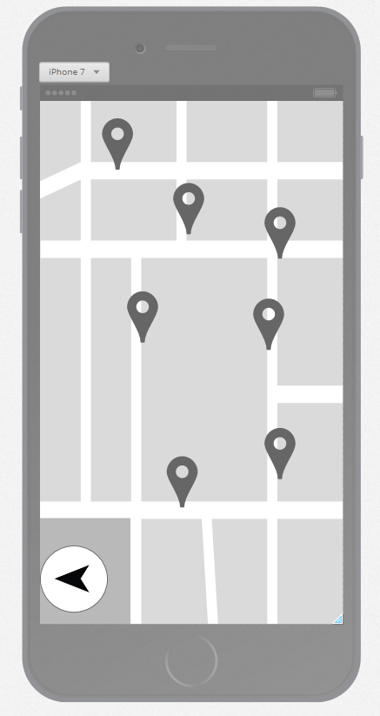

Giao diện chính (MainScreen) – H.1

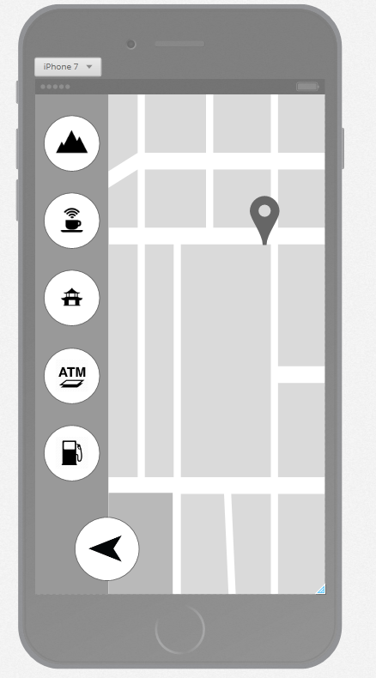

Danh mục địa danh (Catelogy) – H.2

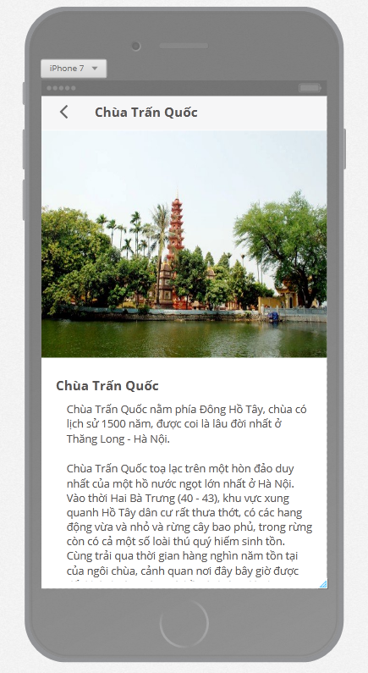

Thông tin địa danh – H.3

## Giao diện

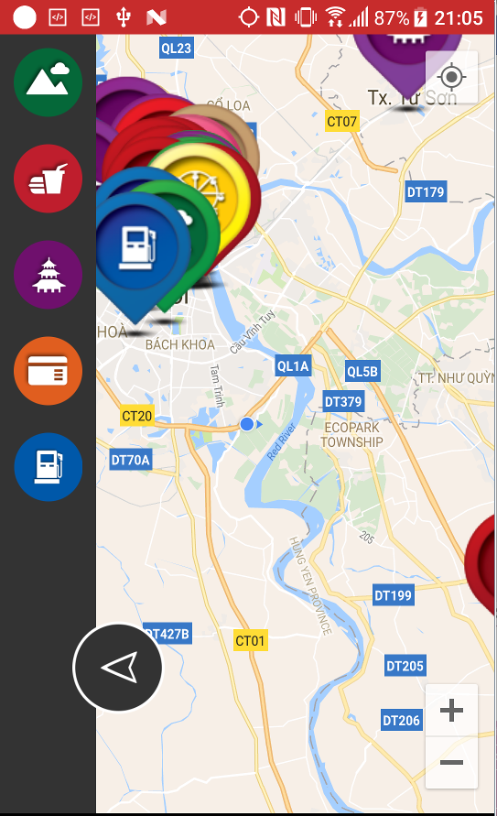

H1. Danh mục địa điểm

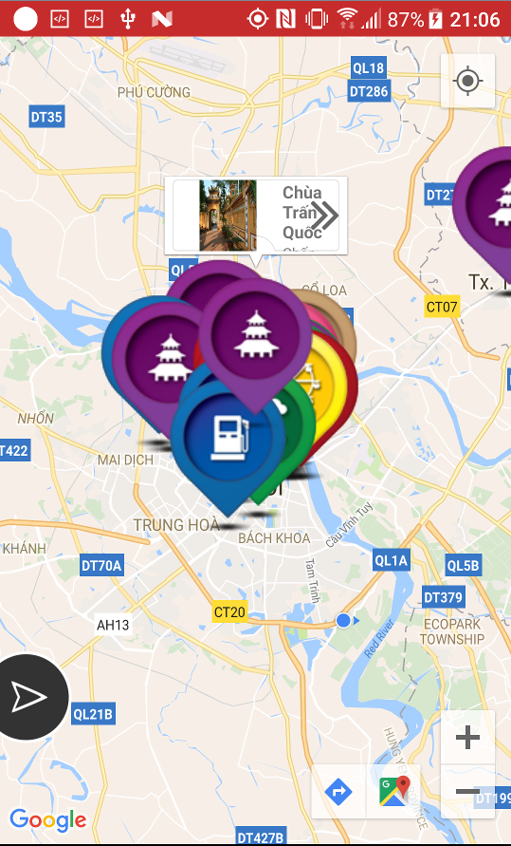

H2. Địa điểm

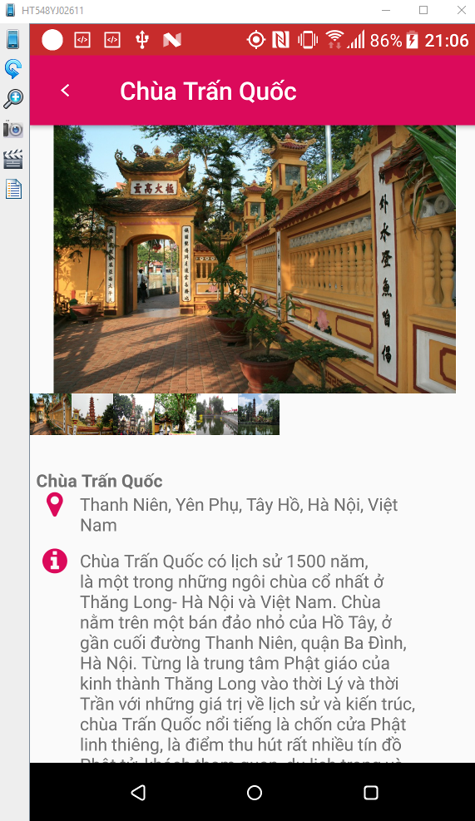

H4. Thông tin Địa điểm

# Kết Luận

* **HẾT -**

# Danh mục tài liệu tham khảo